**TRIVIA CHALLENGE**

**. Materia:** Tecnología de control

**. Profesor:** Ignacio Vivar

**. Alumnos:** Gianni Sampaoli, Gonzalo Villagra, Lautaro Gaitán, Facundo Verasay

. **Curso:** 7moB

. **Ciclo lectivo:** 2025

**Colegio Salesiano Dean Funes**



Introducción:

En este informe se detallará sobre el proyecto elegido por el grupo. Como bien dice el título del informe, el proyecto se basa en un juego de trivia, similar al preguntados. Como grupo elegimos este proyecto ya que nos pareció interesante poder recrear a nuestra manera un juego tan popular en el país como el preguntados, también nos supuso un reto el tener que crear este juego de trivia y puso a prueba nuestros conocimientos sobre la materia y todos los conocimientos que adquirimos en el transcurso del año.

Desarrollo:

Para la realización de la trivia nos valimos de los conocimientos obtenidos durante las clases y también nos apoyamos en el uso de la inteligencia artificial en la programación del juego. Tuvimos que investigar que biblioteca usar, en este caso utilizamos la biblioteca pygame, la cual es la indicada para poder crear videojuegos en Python. Esta biblioteca nos permite poder dibujar gráficos (textos, figuras, etc), permite detectar eventos como teclas presionadas o clicks del mouse, estas cosas son clave para poder crear la trivia.

La trivia la programamos de manera que se pueda jugar en dos modos, de un jugador o dos jugadores. Luego de seleccionar el modo de juego, se pasa a la sección de preguntas. En la pantalla aparece una pregunta sobre cultura general, en donde nos aparecen cuatro opciones y nosotros debemos elegir la correcta, si fallas en la respuesta puedes seguir respondiendo y al final aparecerá en la pantalla la puntuación final. El juego esta programado para que aparezcan 5 preguntas sobre cultura de forma aleatoria, es decir, son siempre las mismas 5 preguntas con las 4 opciones, pero cuando termina el juego cambia el orden de las mismas.

A continuación, se mostrarán imágenes de como se ve el juego:

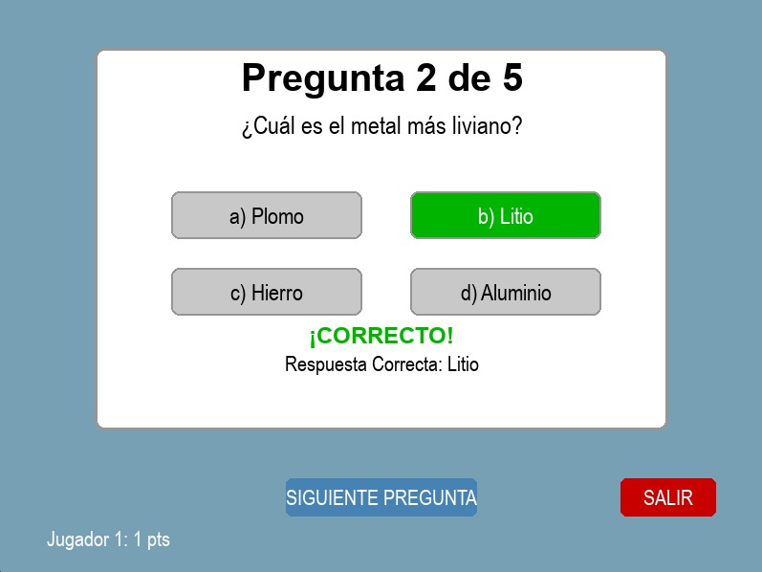

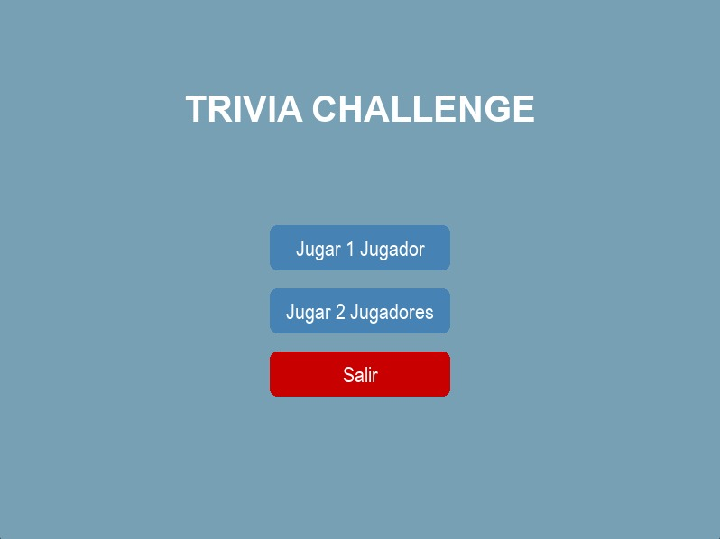

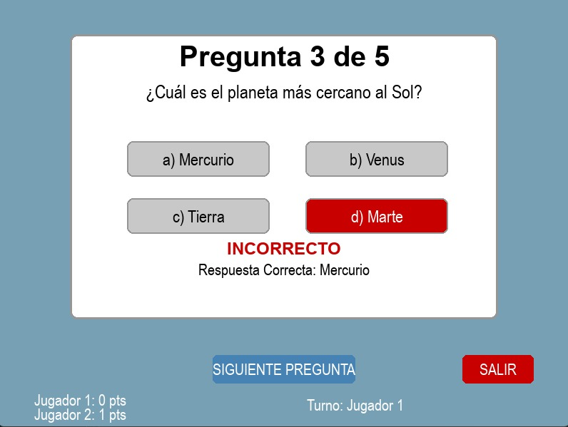

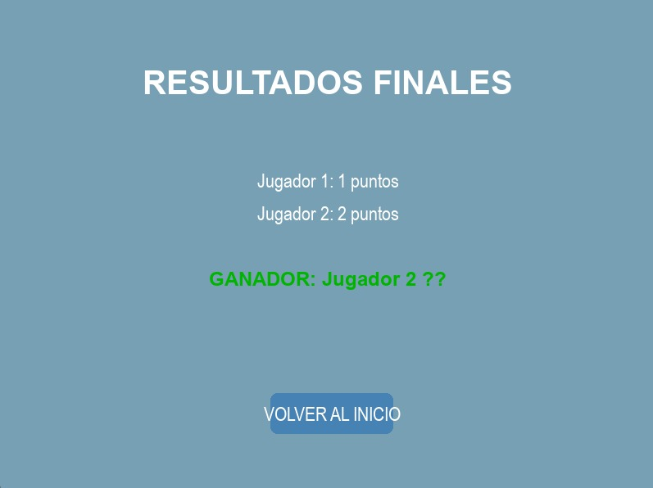

Programación:

Ahora se mostrará la programación para poder lograr el juego:

Conclusión:

Para finalizar este informe podemos decir que realizar el proyecto fue totalmente de nuestro agrado ya que nos guiamos como bien ya dijimos en un juego que nos gusta a todos y poder realizar nuestra variante es satisfactorio. Además podemos afirmar que el trabajo fue hecho en conjunto y nos organizamos de buena manera para hacer el mejor proyecto posible. Queremos agradecer al profesor por los conceptos aprendidos durante el año que fueron utilizados para el proyecto.